Naše zdraví
VY_52_INOVACE_19
SADA 1
Člověk a příroda
MŠ, ZŠ a PrŠ Trhové Sviny
Identifikátor materiálu: V/2 Inovace a zkvalitnění výuky v oblasti přírodních věd, 19
Anotace | Žáci utvoří dvojice logických slov, vyberou z nabídky, spojí, co prospívá zdraví – škodí zdraví, čas ke stolování, doplnění ciferníku o chybějící číslice, doplnění slov do vět – hygiena. Procvičení psaní slov, práce s učebnicí a internetem.
Autor | Kubešová
Období vytvoření materiálu | Únor 2012
Očekávaný výstup | Zopakované učivo na téma zdraví, vytváření správných hygienických i stravovacích návyků
Speciální vzdělávací potřeby | LMR, ADHD, dyslexie, dysgrafie
Vzdělávací obor | Člověk a jeho svět
Druh učebního materiálu | pracovní list
Druh interaktivity | aktivita
Cílová skupina | žák
Stupeň a typ vzdělávání | Základní vzdělávání – první stupeň základní školy praktické
Typická věková skupina | 9 – 11 let / 4. ročník

Naše zdraví
Co jíme, kolikrát denně, jak se pohybujeme, odpočíváme, i jak se oblékáme a dodržujeme hygienu, to vše ovlivňuje naše zdraví.
1. Spoj čarou se slovy prospívá zdraví nebo škodí zdraví.
jíst mnoho
málo pít
jíst nepravidelně
pestrá strava
jíst méně a častěji
mnoho sladkostí
prospívá zdraví velmi kořeněná strava škodí zdraví
čerstvá zelenina
mnoho solit
jíst v klidu
pohyb na čerstvém vzduchu
nejíst pozdě večer
2. Utvoř správně dvojice slov.
ráno večeře
dopoledne snídaně
v poledne přesnídávka
odpoledne svačina
večer oběd
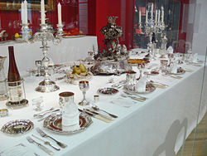
3. Jaké nápoje jsou vhodné pro děti a mladistvé? (Ze zákona mají děti zákaz pití alkoholu.)
4. Namaluj zeleninu, kterou jíš nejraději.
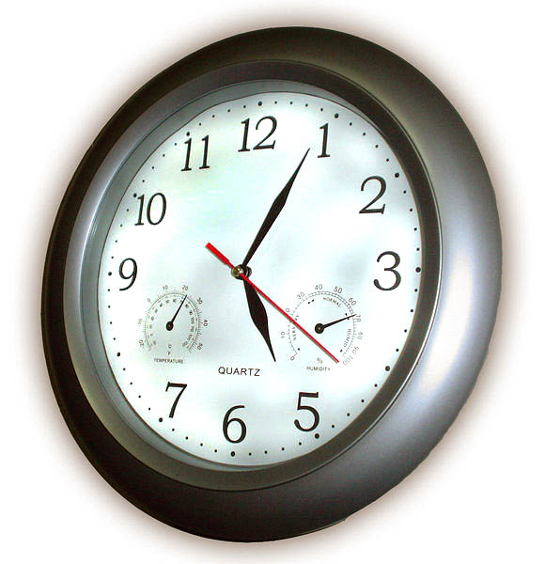
5. V kolik hodin večeříš? Přikresli do ciferníku chybějící číslice.

Večeřím v …............. hodin.
6. Doplň slova do vět (boty, prádlo, tělo, večer, osprchuji, ruce)
Zuby si čistím ráno a ….............................. .
Před jídlem si umyji ….............................. .
Vyměňuji si spodní …................................ .
Chodím v čistém …................................... .
Večer se celý umyji nebo …....................... .
Zdroj obrázku:
[cit. 2012-02-02]. Dostupné pod licencí Creative Commons na http://www.wikimedia.org.
[1] http://cs.wikipedia.org/wiki/Stolov%C3%A1n%C3%AD
[2] http://cs.wikipedia.org/wiki/Soubor:Wall_clock.jpg

